正选选课操作文档（网页端）
- 系统登录
1.统一身份认证平台登录。进入学校官网点击右上角信息门户，打开统一身份认证平台页面进行登录。登录后在业务直通车中找到教务系统点击进入。
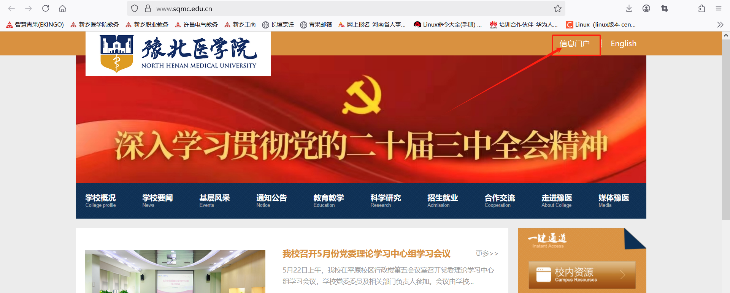
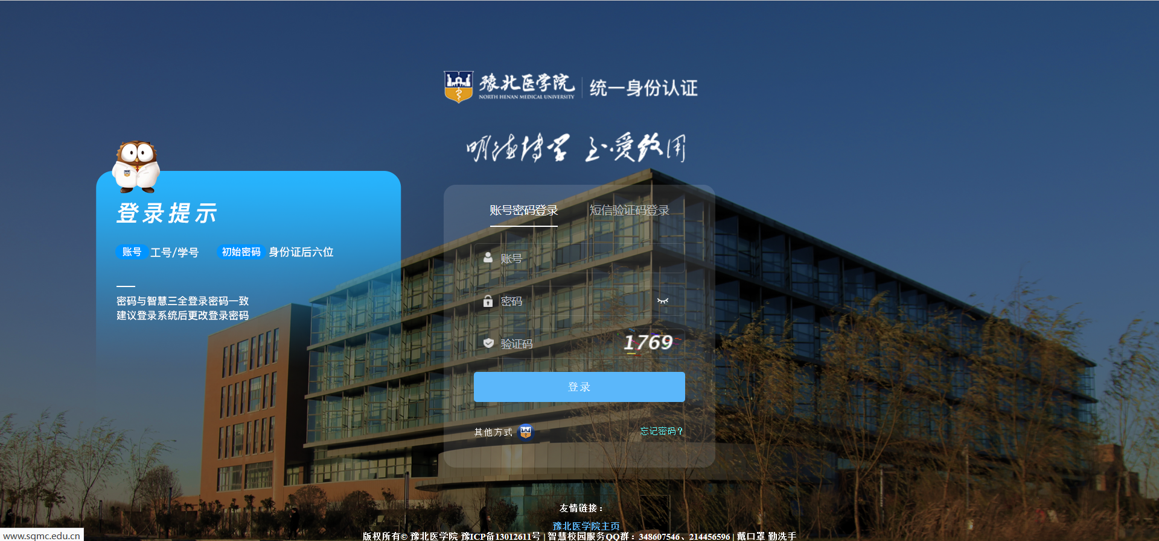
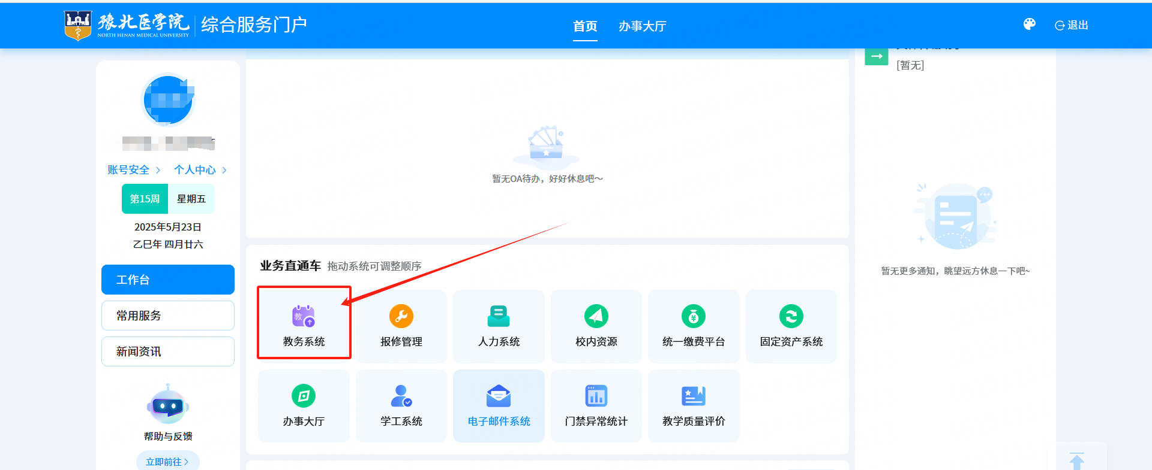
2.教务系统登录，直接在浏览器地址栏输入http://jwbn.sqmc.edu.cn/cas/login.action，打开教务系统登录界面，首次登录密码为身份证号后9位，首次登录成功必须修改密码，如有密码忘记可到教学服务中心重置密码。
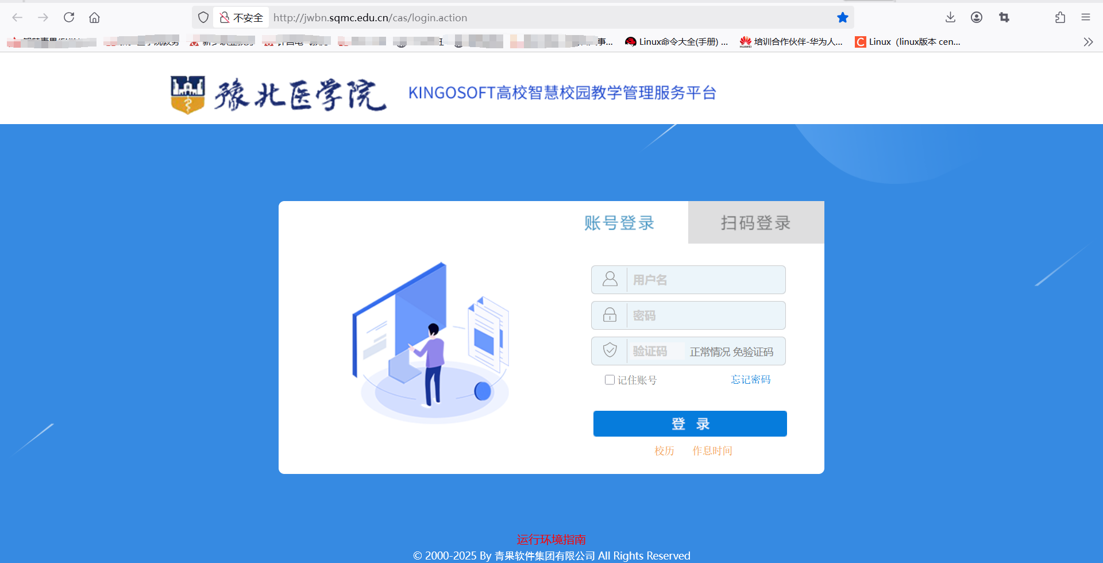
- 学生选课
1、点击主控界面，进入网上选课模块。
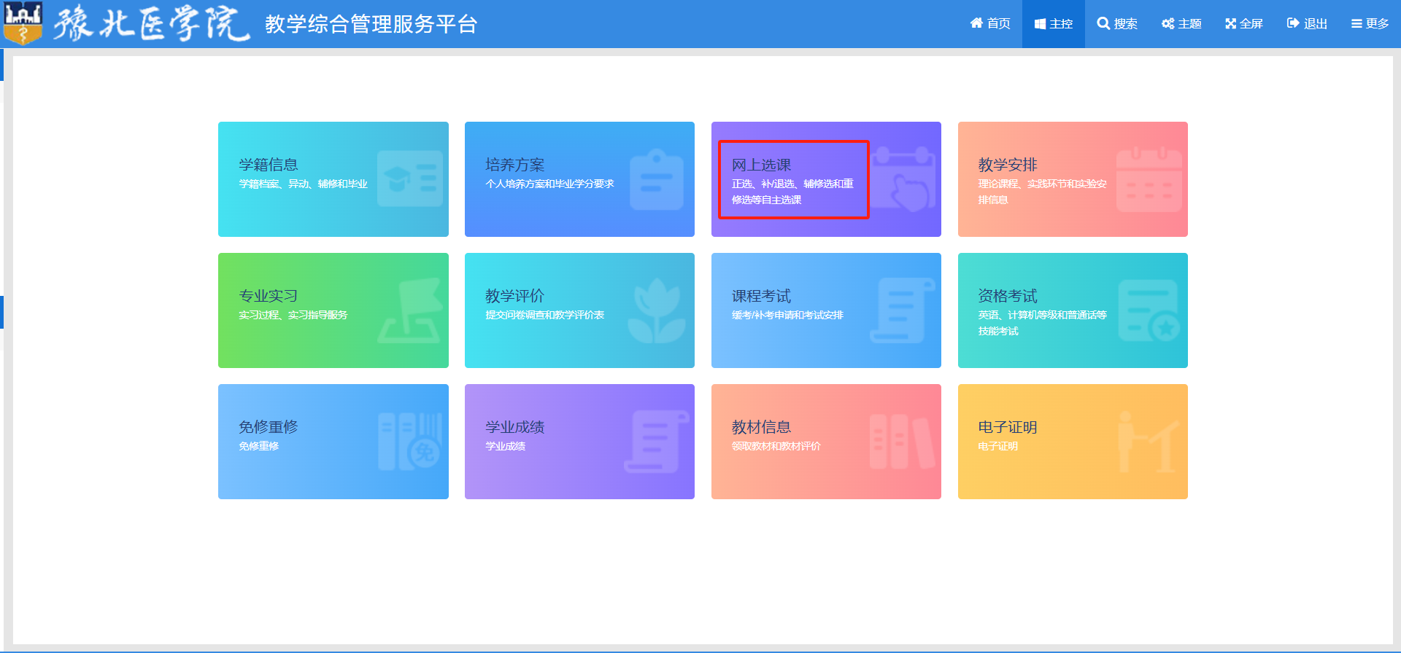
2、可根据选课“按开课计划”来进行正选，这里以“开课计划”为例进行演示操作。
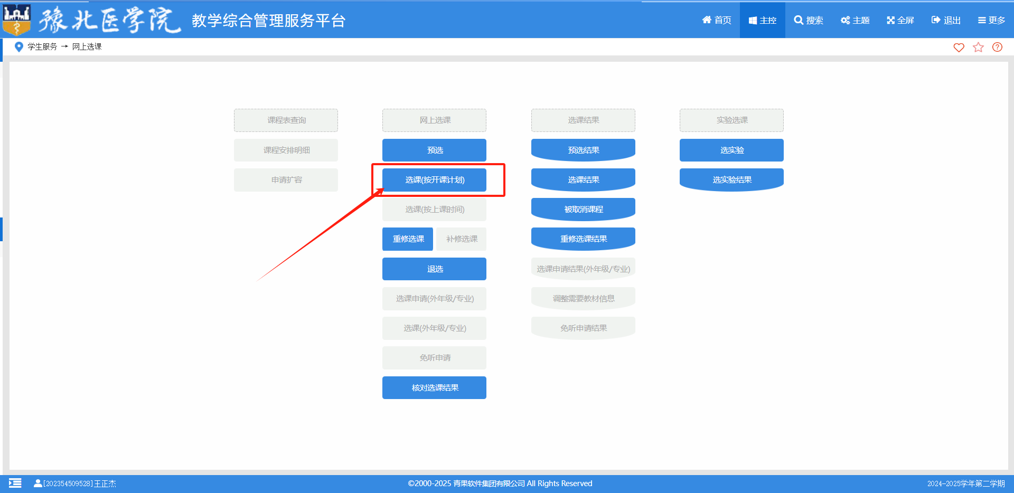

3、点击“选课（按开课计划）”后，上方框中是对要进行选课的课程范围的选择，（专业限选课选择主修（本年级/专业）,全校公共选修课选择主修（公共任选））
这里以主修（公共任选）为例演示。
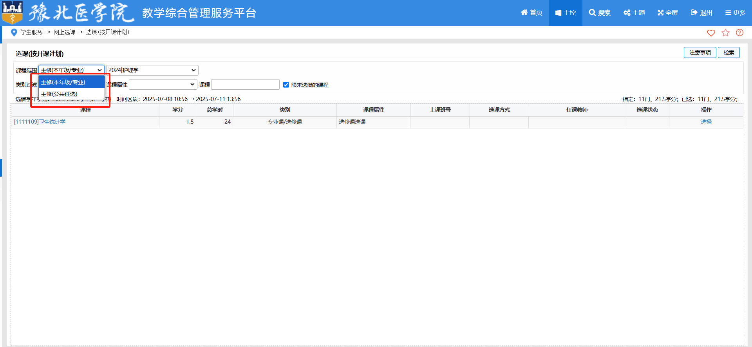
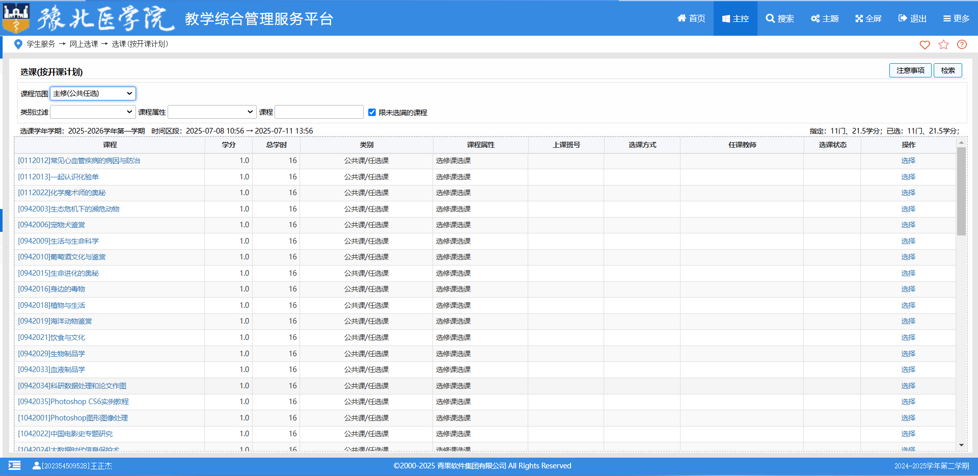

4、点击课程名称可对具体课程信息进行查看。
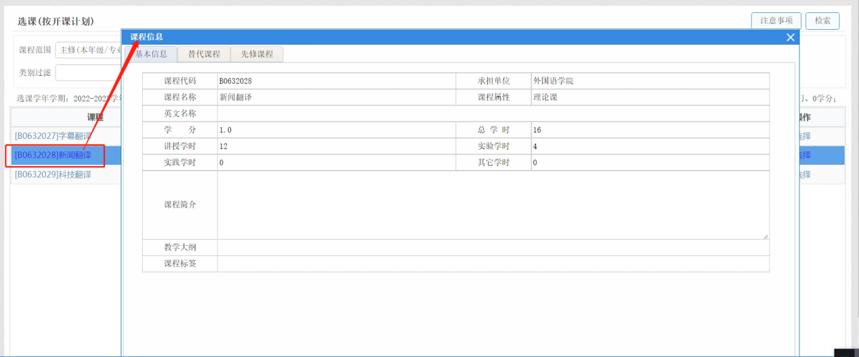

5、核对完要选择的课程，确认无误后，点击课程右侧的选择按钮。
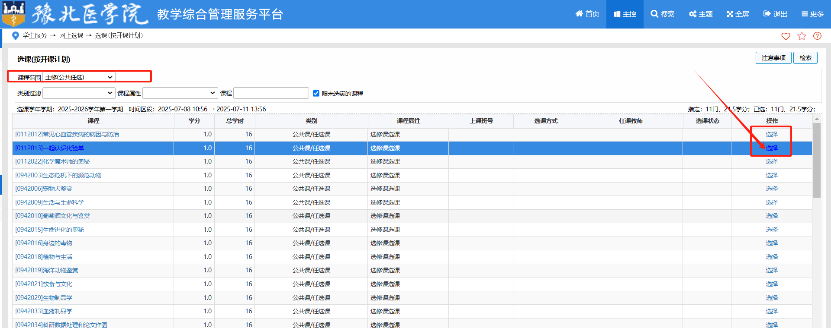

6、在选择界面，先勾选后方的选择标记，再进行提交。
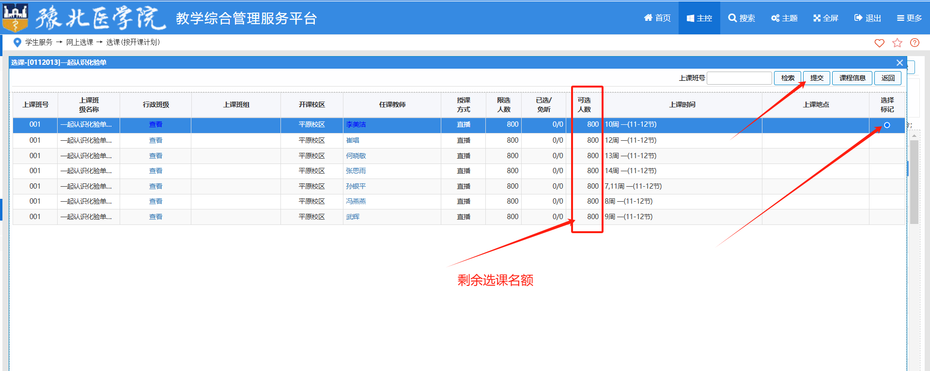

7、选择完成后，跳转至如下界面。在此界面可进行查看或退选操作
如若发现选错课程或其他情况，在此处点击需退选的课程，确认即可。退选完成后可重新进行选择。也可以到退选功能中操作退选。（注意：所有选课和退选的次数及数据均会计入学生选课的操作流程中）
